Krajské konzultační centrum pro žákovské parlamenty vás zve na:
REGIONÁLNÍ KONFERENCI ŽÁKOVSKÝCH PARLAMENTŮ
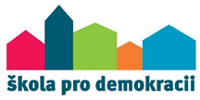
Tentokrát na téma: Žákovský parlament jako součást obce
Rádi bychom se společně s vámi zamysleli, jak může být žákovský parlament užitečný nejen pro školu, ale i pro obec. A zároveň jak může spolupráce s obcí přispět k budování občanské zodpovědnosti žáků.

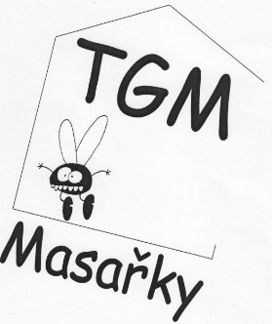
Kde: Komunitní centrum aktivního života Blatná
Nádražní 661, Blatná
Kdy: 1. března 2019
V kolik: 8:30 – 12:30

Program:
- 8:00 – 8:30 příjezd účastníků konference
- 8:30 – 9:30 představení kolektivů žákovských parlamentů, prezentace projektů
- 9:30 – 10:00 přestávka
- 10:00 – 10:45 představení projektu Maratón pro Město Blatná aneb Maratón dobrých skutků, diskuze
- 10:45 – 11:00 přestávka - občerstvení
- 11:00 – 11:45 propojení kolektivů, nácvik technik vhodných pro práci ŽP
- 11:45 – 12:00 přestávka
- 12:00 – 12:30 zakončení, reflexe

Po skončení konference je možné zajistit oběd u nás ve škole. Prosíme koordinátory ŽP, aby si členové žákovského parlamentu připravili krátkou prezentaci svého týmu. Můžete přivézt i transparent nebo plakát mapující činnost vašeho ŽP, k dispozici bude i audiovizuální technika. V případě dotazů mne kontaktujte na tel. čísle 737429890 nebo emailu: lud.ruz@seznam.cz …
Těšíme se na vás, s pozdravem L. Růžičková, koordinátorka ŽP ZŠ TGM Blatná

